Кто такие «Юные волонтеры»?

Современные дети живут и развиваются в совершенно новых социокультурных условиях. Эффективная социализация является одним из главных условий жизни ребенка в обществе в целом и личностной готовности ребёнка к школе, в частности.

Волонтерство - это синоним слова «доброволец». Поэтому волонтерство - это прежде всего инициатива. У детей начинает формироваться активная жизненная позиция, умение ориентировать в социуме, жить среди людей и по возможности помогать им.
Волонтерство - это бесплатная помощь, в результате своего труда ребенок получает не материальную плату, а «плату» в качестве внутреннего удовлетворения.
В нашем детском саду мы реализуем технологию эффективной социализации «Дети-волонтеры», которая предполагает разновозрастное общение между детьми, помощь старших дошкольников младшим. Дети старшей группы подружились с детьми группы раннего возраста, так как участки для прогулок находятся рядом. Дети с удовольствием помогали малышам, играли с ними и мы решили продолжить этот опыт , и научить детей постарше получать удовольствие от помощи малышам. Мы помогаем старшим дошкольникам научить малышей играть в различные игры, одеваться, лепить, рисовать и т. д.
Цель: привлечь внимание старших дошкольников к социально-значимой деятельности, в процессе которой у них будут формироваться навыки социального поведения в социуме.
Задачи:
1.Смоделировать игровую ситуацию, которая позволит актуализировать для детей такие понятия как «помощь», «доброе дело», «телефон - помощник человека»;
2. Содействовать развитию познавательной активности и расширять представления об окружающей действительности через разные приемы совместной деятельности;
4.Использовать ИКТ для повышения уровня мотивации и заинтересованности воспитанников;
5. Содействовать развитию партнерских отношений между воспитанниками, умению сотрудничать, общаться.
Мотивация деятельности
Воспитатель (встречает детей перед входом в группу)
Здравствуйте ребята! Рада вас видеть. Настроение хорошее? Скажите, вы любите узнавать новое? Кто любит? Все любите? Сегодня нас с вами ждет интересное и увлекательное дело. Давайте зайдем и встанем в круг (дети заходят в группу).
Воспитатель: Предлагаю начать наше общение с игры.
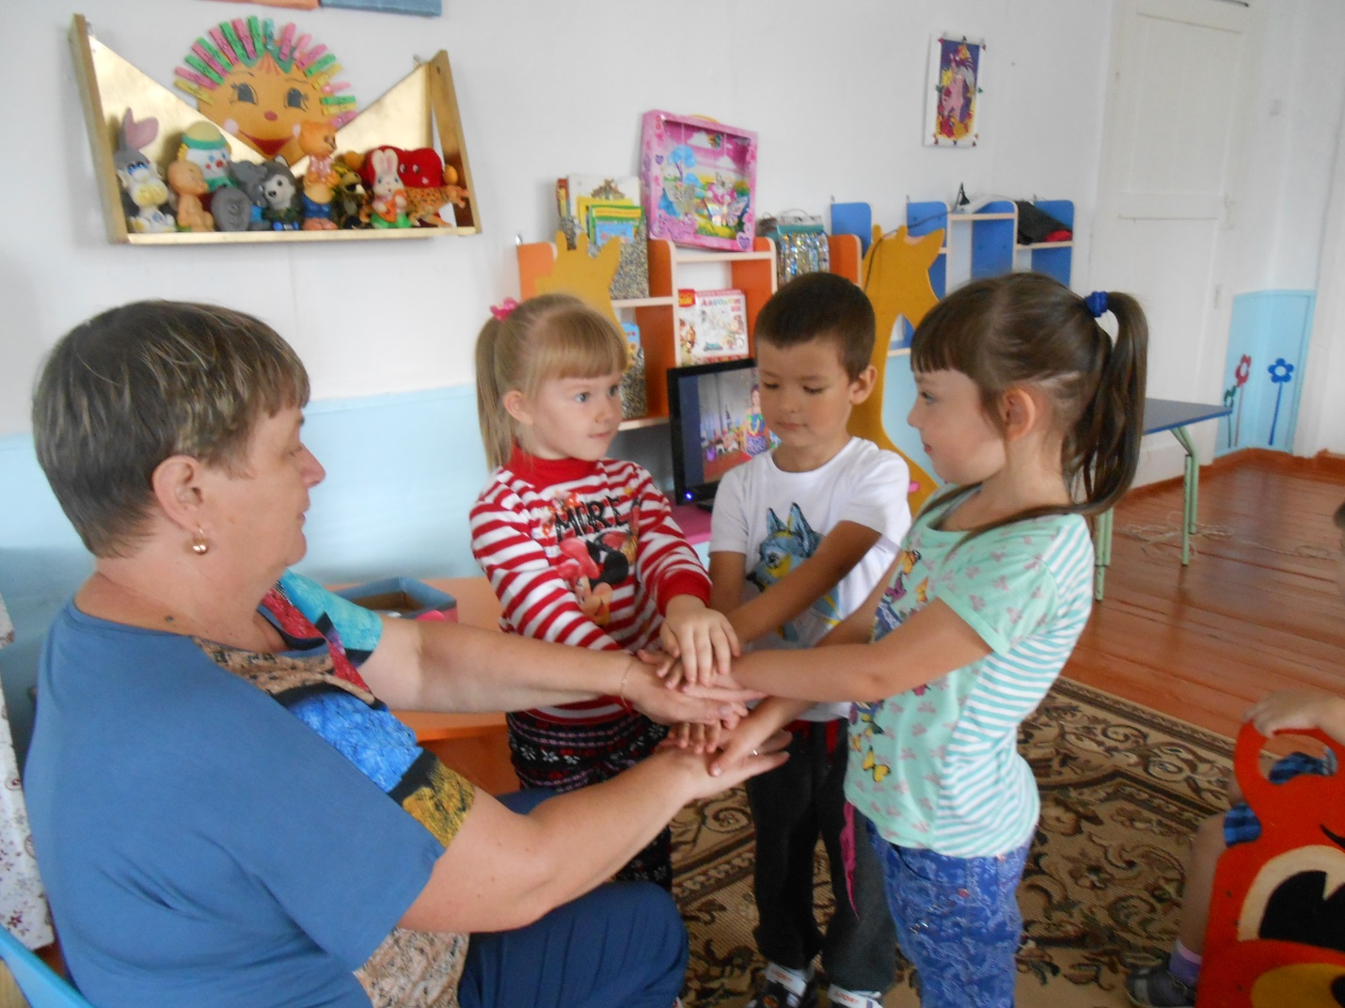
Сейчас наши ладошки пусть поздороваются. Сделаем мы с вами пирамиду - нужно будет положить ладонь на ладонь, и каждому назвать свое имя. Я ,Ольга Иннокентьевна, а я… (дети по очереди называют имена). Вот какие у вас красивые имена! Имя - это помощник человека, оно помогает нам общаться, отличает нас друг от друга. Согласны?
Ход деятельности
Воспитатель: Ребята, чтобы нам с вами сегодня было интересно – я взяла с собой тоже помощников. Интересно, сможете ли вы сказать, как они умеют помогать! (Воспитатель по очереди достает из коробки книгу, ручку, фотоаппарат, флэшку, мышку. Дети предполагают, для чего использовался предмет)
Дети о каждом предмете говорят:
1. Как помогает человеку?
2. для чего нужен (как используется)?
Воспитатель: (заглядывает в коробку) Еще один помощник остался! (достает телефон)
Воспитатель: Скажите, а как телефон помогает человеку?
Ответы детей.
(Звонок телефона)
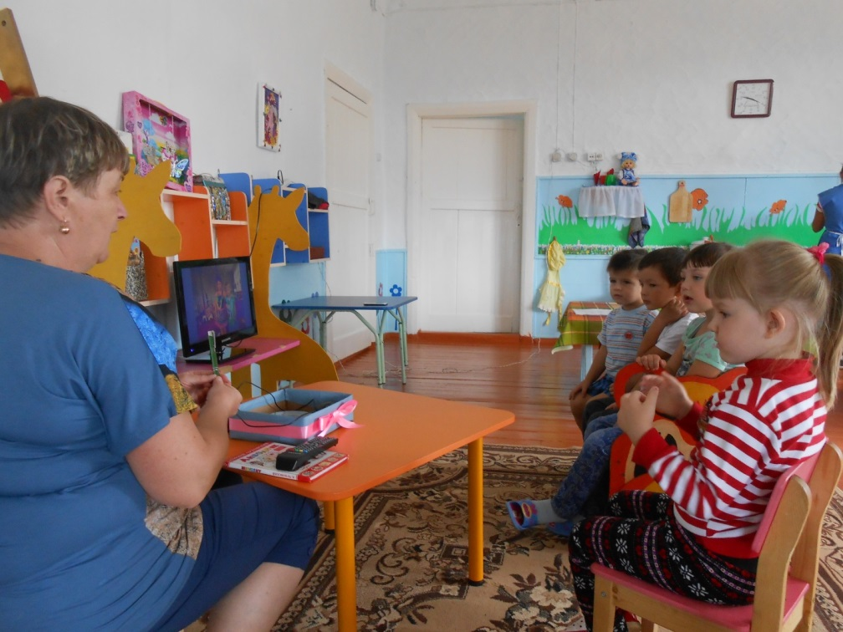
Воспитатель: Подождите минутку! (говорит по телефону) Да, здравствуйте! Я давала объявление! Это я нашла вашу телефонную книжку ! Конечно, поможем! Всех обзвоним! У меня здесь такие помощники! До свидания!
Воспитатель: Вот, ребята, какой важный звонок мне поступил. Требуется срочно наша с вами помощь! Помогать любите? Умеете? Давайте сядем и я вам расскажу, что случилось.
(Дети садятся перед экраном телевизора)
Воспитатель: Посмотрите, кто-то потерял телефонную книгу (презентация на телевизоре). А я ее нашла. Называется она (кто сможет прочитать?) «Телефонный справочник юного волонтера». А кто такие волонтеры – знаете? (нет) Где можно узнать? (в интернете, спросить, в книжке прочитать)
Воспитатель: Я тоже стала искать информацию и вот что узнала? Волонтеры - это помощники, это люди, которые делают добрые дела бескорыстно, от всего сердца. Оказывается, что среди волонтеров много детей. Посмотрите вот фотовыставка добрых дел волонтеров. Я нашла эту информацию в интернете. Давайте посмотрим. (Воспитатель демонстрирует детям 6-7 слайдов, поясняет, дети рассматривают и включаются в диалог).
Знали вы про это?( ответы детей)
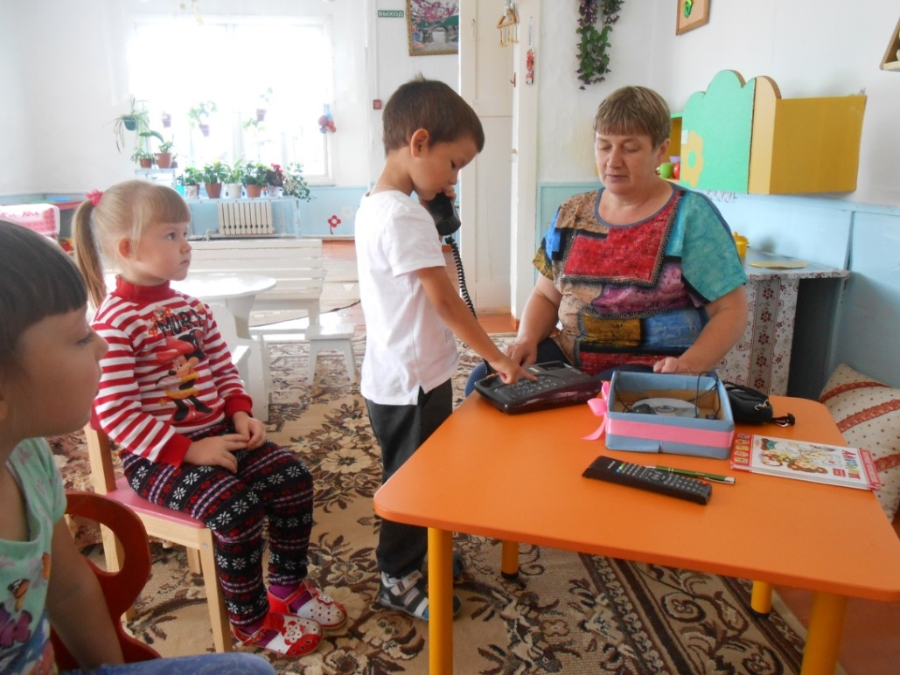
Воспитатель: Получается, что в этой книге записаны номера телефонов тех, кто срочно сегодня нуждается в помощи. Смогли бы мы с вами помочь? А как? (Дети предлагают: позвоним, узнаем, в чем дело и поможем).
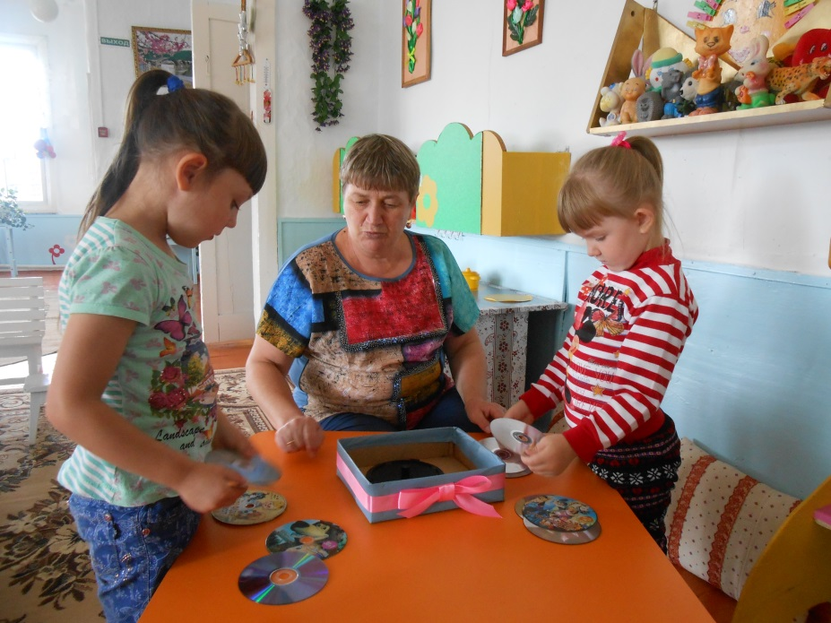
Воспитатель: Давайте начнем. Выходи Марат. А вы, ребята, помогайте хором говорите цифры номера. Если хочешь дозвониться, то нужно очень внимательно набирать номер. (Выходит ребенок и набирает номер на телефоне, на экране загораются кнопки, и идет вызов)
Ситуация№1
«Помогите выбрать программы для просмотра малышам»
Воспитатель: Нас с вами просят помочь выбрать телепрограммы и фильмы для просмотра детям. Вы смотрите телепередачи? А сколько минут в день можно смотреть телевизор? Все передачи полезные или есть вредные? Давайте сейчас подойдем к столу и выберем полезные для просмотра детям фильмы и передачи. Мы сложим их в посылку и отправим малышам.
(размещены две таблички с надписями «Польза» и «Вред» и разложены диски с разными фильмами и передачами)
Вопросы: Что ты выбрал? А ты? Давайте посмотрим, какие фильмы вы не выбрали?
Воспитатель: Молодцы, думаю, что вы тоже не смотрите взрослые программы. ….И если долго смотреть телевизор , то портиться зрение. Врачи даже придумали зарядку для глаз. Нужно крепко зажмурить глаза, потом резко открыть. Полезное упражнение! (дети выполняют несколько раз упражнение)
Воспитатель: Продолжаем звонить дальше.
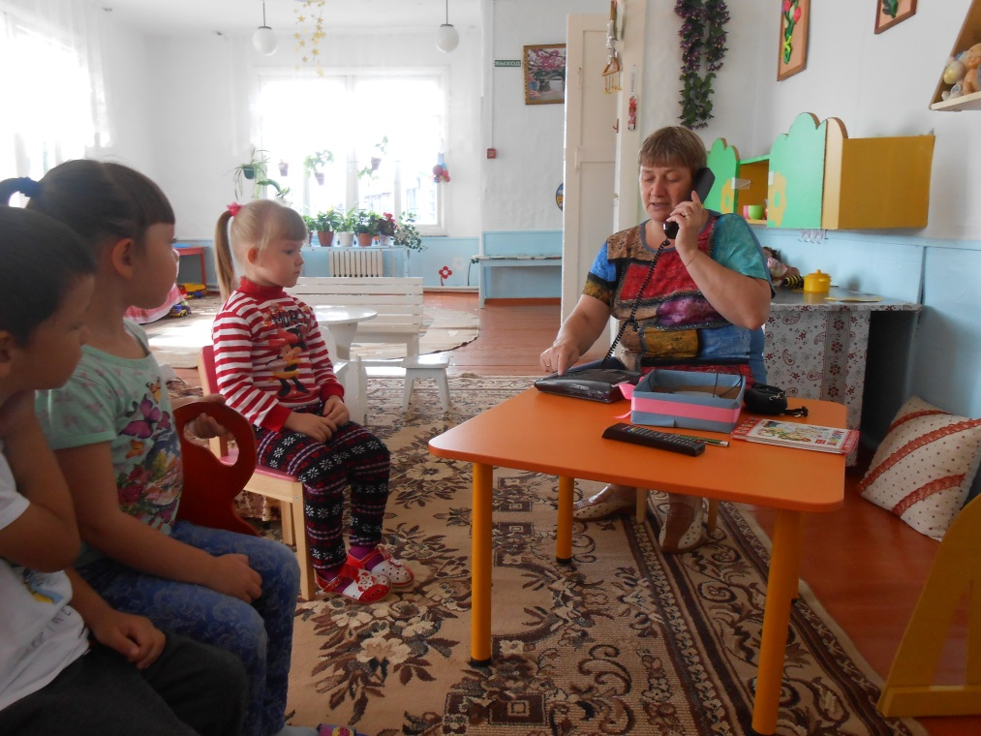
Воспитатель: Набираем следующий номер.
Ситуация №2 «Генеральная уборка»
Воспитатель: На звонок телефона ответил воспитатель группы раннего возраста. Оказывается нужны помощники, для того, чтобы помочь сделать генеральную уборку у них в группе т.к. почти все дети заболели, и они не успевают сделать генеральную уборку в срок.
Воспитатель: Поможем малышам убраться в группе?
Дети: Да.
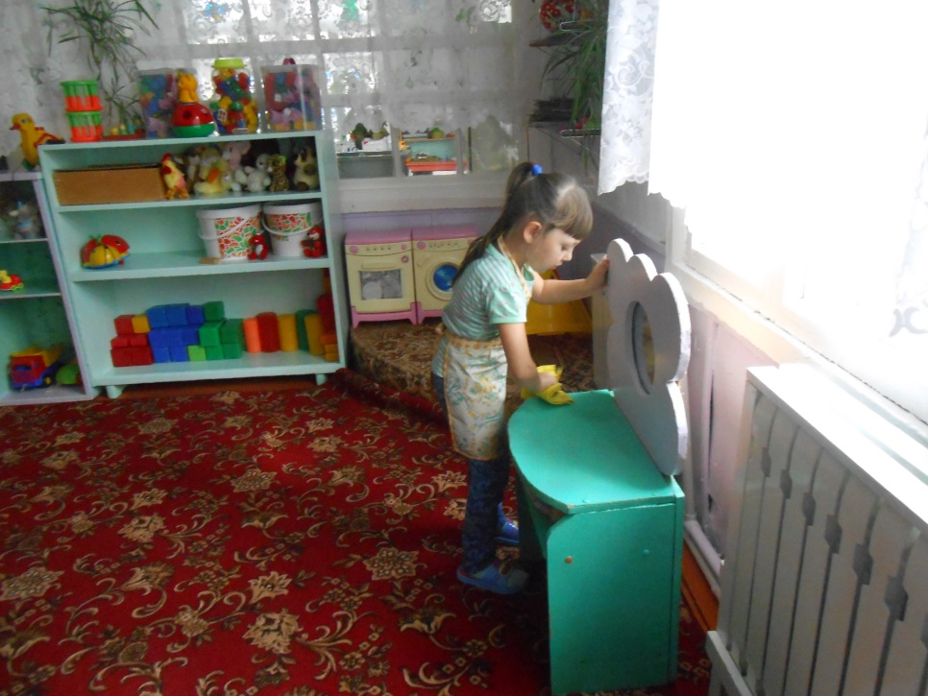
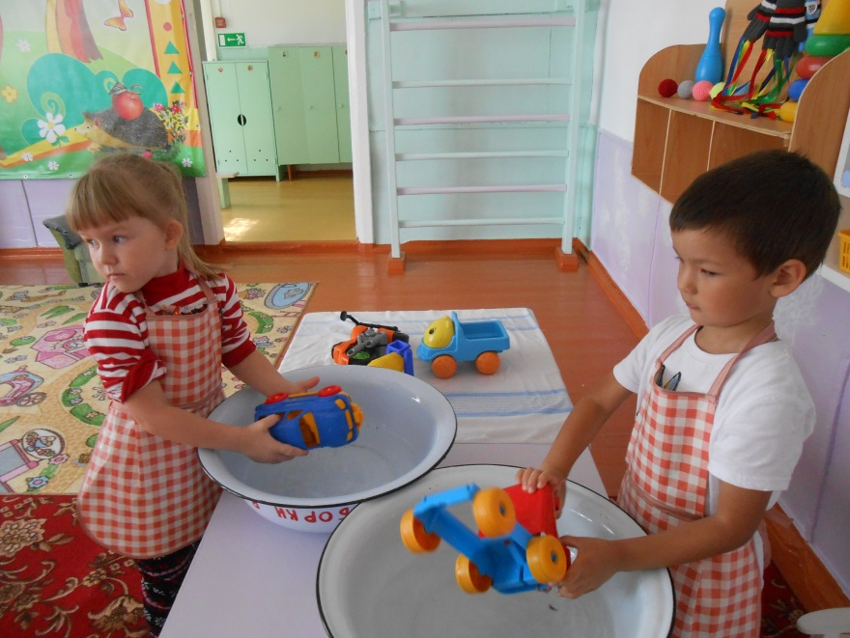
(дети идут в группу раннего возраста и помогают сделать генеральную уборку в группе.

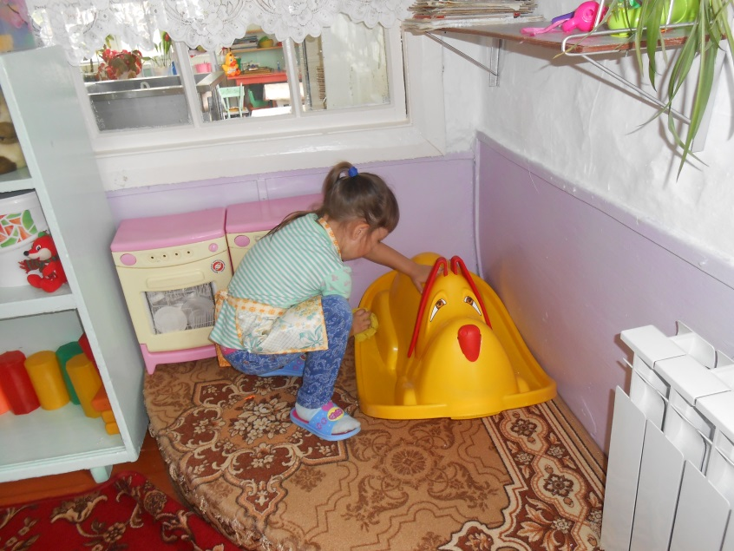

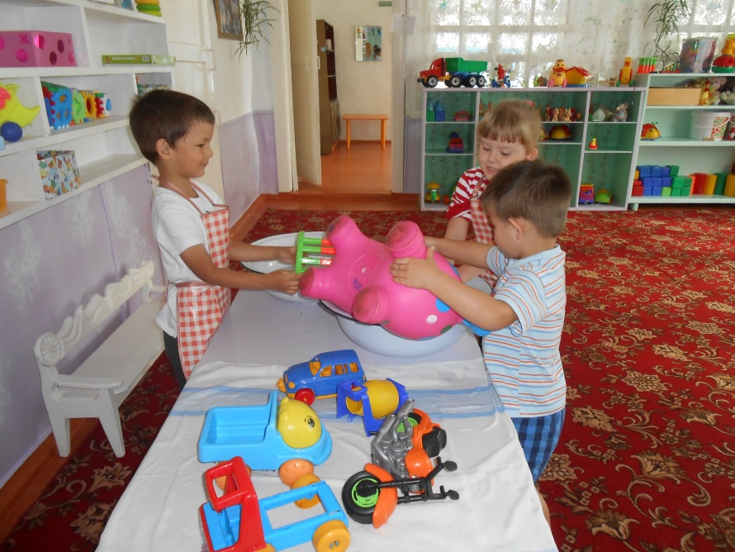

Рефлексия
Воспитатель: Ну, что ребята, как вы думаете, получилось у нас помочь. Не оставили в трудной ситуации наших героев? Какой предмет был нашим главным помощником? (телефон). А какие добрые дела мы делали , помните? Так вот. В самом начале - я вам показала фотоотчет о том, как помогают юные волонтеры. А сейчас, внимание! Уже готов фотоотчет о наших добрых делах. Посмотрим! Я буду показывать , а вы говорите, чем мы тут занимаемся! (На экране появляются фотографии, чем дети занимались. Молодцы все помните!

